Objet Interdisciplinaire
Centre for Interdisciplinary Studies on Biodiversity, Agroecology, Society and Climate
Appel à manifestation d’intérêt (AMI) pour animer un atelier de co-conception de projet pendant la journée de rencontre de VivAgriLab le 6/12/22
Veuillez répondre avant le 31 octobre 2022
Pour toute question, s’adresser à cbasc@universite-paris-saclay.fr

Résumé

Cet appel à manifestation d'intérêt propose aux personnes intéressées d’animer un atelier de co-conception de projet le 6 décembre 2022 sur une thématique de leur choix. Ces petits ateliers visent à définir une action à mener avec les acteurs locaux (recherche action) dans le cadre du laboratoire vivant VivAgriLab dédié à la transition alimentaire, écologique et agroécologique d’un territoire autour de l’Université Paris-Saclay. Après une présentation du laboratoire vivant, vous trouverez un formulaire succinct de candidature (nom, laboratoire, titre et quelques lignes décrivant le sujet) ainsi qu'une présentation des thèmes priorisés par les collectivités, agriculteurs et association.

L'objectif de cet AMI est d'avoir une idée de qui, dans la communauté C-BASC, aimeraient animer un atelier afin que nous puissions mieux planifier la journée. Nous espérons pouvoir faire de la place pour tous les sujets proposés ; cependant, nous devrons peut-être procéder à une certaine sélection des sujets (voir les critères de sélection) en fonction du nombre de réponses de votre part et de l'intérêt exprimé pour les sujets par les acteurs non académiques.

Contexte et objectifs

Le laboratoire vivant « VivAgriLab : Relier ville et vivant dans le sud-ouest francilien »
Le laboratoire vivant « VivAgriLab » a pour objectif de faire émerger des projets de recherche appliquée en faveur de la transition alimentaire, écologique et agroécologique d’un territoire autour de l’Université Paris-Saclay. Il a été créé en 2018-2019 par :
- 3 associations patrimoniales : Terre et Cité, la Plaine de Versailles et le Triangle Vert
- 3 communautés d’agglomérations : Saint-Quentin-en-Yvelines, Communauté Paris-Saclay, Versailles Grand Parc
- La Chambre d’agriculture d’IdF
- INRAE, AgroParisTech, C-BASC/Université Paris-Saclay
Le territoire du VivAgriLab correspond à celui de ses 3 associations et 3 communautés d’agglomération.

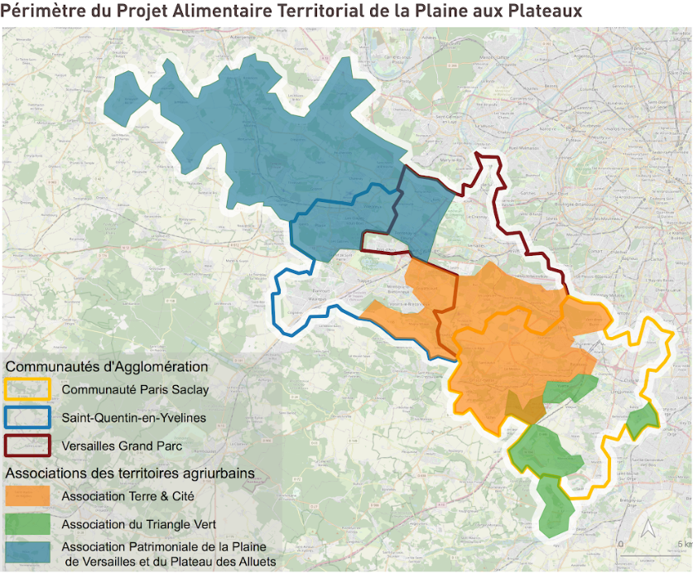

C-BASC s’investit dans ce laboratoire vivant pour approfondir l’interdisciplinarité et la co-conception, dans une optique de généricité des résultats.
Pour en savoir plus sur VivAgriLab, vous pouvez consulter le site de C-BASC (lien), ainsi que le site de l’association Terre et Cité qui anime la démarche (https://terreetcite.org/vers-un-living-lab-agriculture-et-alimentation/).

Journée de co-conception du 6/12/2022
Chaque année, VivAgriLab organise une journée de co-conception entre chercheurs et acteurs locaux, ouverte à tous. Le 6 décembre 2022 aura lieu la 3e édition. (La précédente rencontre a eu lieu le 17 février 2022. L’association Terre et Cité et la structure d’origine de C-BASC (le LabEx BASC) avaient initié ces journées dans un cadre plus restreint dès 2013.)
L’objectif de la journée est double : susciter de nouveaux projets de recherche action sur le territoire et présenter aux partenaires non académiques quelques résultats des projets en cours. Le présent appel s’inscrit dans le premier objectif seulement (animer un atelier de co-conception).
Pendant la journée, les ateliers auront lieu en sessions parallèles et seront animés par diverses parties prenantes. Chaque atelier dure 45 minutes : après un tour de table, le porteur de la thématique fait une présentation de 5 minutes puis anime les débats en vue de faire émerger un sujet de recherche d’intérêt commun (ou autre collaboration). Une posture relativement ouverte de la part de toutes les parties prenantes est donc propice à la co-conception. Cela ne doit pas pour autant exclure des idées de projets plus abouties susceptibles d’intéresser une partie prenante.
Même dans le cas où l’atelier connaît de riches débats, il faut être conscient que pour qu’il débouche réellement sur le démarrage d’un projet, cela demande un suivi par la suite de la part des parties prenantes intéressées, au premier rang desquels le porteur de la thématique qui anime l’atelier.
Pour encourager la démarche, C-BASC lancera au 1er semestre 2023 un AAP incluant les projets de VivAgriLab qui rentrent dans les objectifs de C-BASC. D’autres opportunités de financement (internes ou externes) restent à creuser par chacun, dans un contexte qui semble favorable aux living labs (EU…).
Dans une logique qui se veut mutuelle, les thèmes des ateliers de co-conception peuvent émaner de l’ensemble des parties prenantes. Les agriculteurs du territoire, communautés d’agglomération et une association ont identifié leurs thèmes d’intérêt, que vous pouvez consulter en annexe. Via le présent appel, les chercheurs peuvent proposer d’animer un atelier sur un thème de leur choix (apparaissant ou pas dans la liste des autres parties prenantes).

Éligibilité

Communauté scientifique
Cet appel est ouvert à tout chercheur, enseignant chercheur, postdoc, CDD et doctorants de l’Université Paris-Saclay. (Les étudiants ne sont pas inclus dans l’appel mais des liens avec la formation sont les bienvenus. L’appartenance à un laboratoire de C-BASC n’est donc pas obligatoire.)

Thématiques
Les thèmes doivent s’inscrire dans les objectifs relativement larges de VivAgriLab : la transition alimentaire, écologique et agroécologique du territoire. Ils peuvent donc dépasser ceux de C-BASC. (Il faut cependant préciser que l’AAP que lancera C-BASC en 2023 incluant les projets de VivAgriLab ne concernera que les objectifs de C-BASC.)

Critère de sélection

Intérêt des parties prenantes du laboratoire vivant VivAgriLab
La sélection des thèmes dépendra de l’intérêt des parties prenantes du laboratoire vivant. Cela ne doit pas empêcher de proposer de nouveaux thèmes. Choisir un thème parmi ceux identifiés par les agriculteurs, communautés d’agglomération ou association ne garantit pas qu’il sera retenu au programme. En effet, cela dépendra aussi du nombre de réponses au présent appel, de la capacité des salles…. In fine, le Comité technique de VivAgrilab (composé de ses membres) effectuera la sélection dans l’objectif suivant : qu’il y ait suffisamment de participants à chaque atelier retenu au programme (même si ce n’est pas toujours évident à garantir, comme le choix des participants se fera le jour-même).

Calendrier

12 octobre 2022 Ouverture du présent appel à manifestation d'intérêt
31 octobre 2022 Clôture de l’appel
Mi-novembre 2022 Sélection par le Comité technique de VivAgriLab
6 décembre 2022 Journée de co-conception de VivAgriLab

Formulaire de réponse

Nom et prénom :

Laboratoire de l’UPSay :

Je désire animer un atelier de co-conception le 6/12/22 sur le thème suivant (titre):

Description :
Expliquer en 5 lignes maximum le thème dans un langage accessible à tous svp.

Ce formulaire est à adresser à cbasc@universite-paris-saclay.fr avant le 31 octobre 2022 svp.

Annexes

Certains membres de VivAgriLab ont identifié de manière non exhaustive des thèmes d’intérêt. Ceux-ci constituent une source d’inspiration facultative pour les chercheurs.

Annexe 1. Thèmes priorisés par la Communauté d’agglomération Saint-Quentin-en-Yvelines

- Développement des circuits courts : Restauration collective : consolidation des outils sur l’offre disponible/ identification des outils de maillage de la filière nécessaires à l’échelle du VIVAGRILAB (lien avec le PAT).
- Développement des ENR : Photovoltaïque agricole : Retour des expérimentations/ conditions de développement/ atouts et limites
- Agriculture urbaine/ Adaptation au changement climatique : Production agricole à micro échelle/ végétalisation des toitures/ gestion des déchets/ stockage des eaux de pluie et du carbone/ îlots de chaleur urbain/ usages sociaux/ lien social/ résilience alimentaire/ modèles économiques
- Santé : Qualité de l’air, des sols et de l’eau
- Installation agricole : Urbanisme agricole/ zones d’activités agricoles… retours sur les démarches lancées par d’autres territoires (ex : Bordeaux Métropole, Sésame) et transposition possible.
- Proposition de sujets de Diagnostics/ Etudes/ Projets étudiants : Connaissances/Etude autour de la conjoncture économique dans le domaine agricole et agroalimentaire à l’échelle territoriale (entreprises, emplois, tensions, conjoncture emploi à venir…).
- L’intégration d’autres acteurs dans la démarche : Comment intégrer les acteurs économiques et la société civile dans la démarche de Living lab ?

Annexe 2. Thèmes priorisés par la Communauté d’agglomération Communauté Paris-Saclay
- Adaptation au CC des espaces boisés : vulnérabilité de nos forêts (incendie, dépérissement), renouvellement des essences, conséquence sur les équilibres biologiques
- Exposition aux résidus de pesticides : conditions et limites à la cohabitation agriculture-ville
- Ressource en eau : Utilisation d’eaux usées à des fins agricoles ou urbaines (espaces verts, parcs et jardins)
- Fonctionnalités agricoles : ravageurs des cultures et équilibres proies-prédateurs : le cas des oiseaux (pigeons, corbeaux, pies, etc.)
- Vulgarisation et valorisation : rôle des territoires et agglomérations dans le partage des avancées scientifiques

Annexe 3. Thèmes priorisés par l’association Plaine de Versailles

- Ravageurs des cultures (corbeaux et pigeons pour les grandes cultures céréalières comme merles pour les arbres fruitiers)
- Utilisation de la luzerne autre que pour les élevages
- Lutte contre le gel en maraîchage et arboriculture au printemps, comment s'adapter aux nouveaux phénomènes de gel violents, en avril/mai ?

Annexe 4. Thèmes priorisés par les agriculteurs

Agronomie et pratiques agricoles
- Gestion de la matière organique et gestion de l’azote. Quelles sont les itinéraires techniques à mettre en place ?
- le travail du sol : gestion, matériel
- les outils techniques pour le maraîchage sur petites surfaces
- Interaction et complémentarité polyculture élevage – transfert de fertilité
- comment améliorer l’activité et connaissance biologique des sols pour la gestion des exploitations (travail du sol et matériel) et dans le cadre de nouvelles installations agricoles ?
- la gestion des plantes rémanentes en agriculture biologique (ex : rumex)
- les couverts végétaux
- les intéractions et complémentarité de systèmes de production : polyculture élevage, transfert de fertilité
- les outils d’analyse des bilans carbone
- les systèmes de culture amont et aval

Changement climatique
- Quelles seraient les pratiques les plus adaptées ?
- Quel en est l’impact sur les insectes ravageurs et les nouvelles maladies ? Comment les prévenir ?
- Quelles sont les variétés adaptées pour lutter contre le parasitisme, les ravageurs, maladies et les impacts du changement climatique ? Besoin de recherche variétale notamment en fruits et légumes.
- Comment gérer l’impact des variations de températures extrêmes ? (ex : gel et sécheresse la même année)
- quels sont les impacts visibles et invisibles de l’évolution du climat ?

Biodiversité
- Quelle est la gestion adaptée des nuisibles pour les cultures (céréalières et maraichères) en contexte péri-urbain ? En lisière forestière ?
- Quel est l’impact du broyage sur la micro-faune et les insectes ?
- Abeille noire : quelle est sa place sur le territoire ? Y-a-t-il de suivis sur le territoire ?
- Variété paysanne : Comment soutenir l’utilisation de variétés paysannes (résistantes et interdites) en agriculture biologique ?
- Disparition des habitats naturels

Services écosystémiques
- Comment valoriser les SES rendus par l’agriculture ? Et notamment l’élevage ? Comment les associer et les articuler aux autres productions ?
- Quel est l’intérêt de l’arbre en ville ? Dans les fermes ? Quelles gestions y associer pour en valoriser l’apport ?
- Comparer les pratiques entre l’entretien “gratuit” du territoire par les agriculteurs par rapport à celui des entreprises d’espaces verts : quelle est la valorisation possible de cette valeur ajoutée ?
- Comment valoriser le rôle de l’agriculture pour lutter contre l’érosion des sols ?
- “Amélioration de la qualité de l’alimentation”
- Comment l’agriculture contribue à l’entretien du paysage / ajoute-elle une plus-value au paysage ?
- Comment valoriser les services rendus par les agriculteurs ? (financière, sociale...)

Alimentation
- Comment gérer la production avec des règlementations d’hygiène très (trop) strictes dans une volonté de réduction d’intrants et de production à petite échelle ?
- Demande de passage de ventes en direct plutôt que de passer par des appels d’offre
- Comment peut-on optimiser la logistique dans la distribution des produits ? Quel accompagnement et/ou mutualisation est disponible et/ou à mettre en place ?

Social et économie
- Comment encadrer l’échange de matériel entre agriculteurs de manière ponctuelle ? (qui, règlementation…)
- Comment pallier au manque de main d’œuvre qualifiée ? (attractivité de la région, hébergements…)
- Comment mettre en valeur l’expertise scientifique ? Comment peut-elle contribuer à sortir de l’agribashing ?
- Comment permettre une meilleure connaissance des ferme et du végétal aux habitants ? Quels seraient les outils de communication adaptés ?
- Comment éviter le risque de l’opposition entre différents types d’agriculture ?
- Comment lutter contre les vols dans les exploitations ?
- Quels sont les risques de perte d’autosuffisance alimentaire à l’échelle française ? Quelles stratégies adopter ?
- Revenus liés à l’agriculture française
- Comment sensibiliser le monde de la chasse sur les équilibres nécessaires en agriculture biologique ? Quelles informations sont disponibles ?
- Question de l’acte de produire qui est décrié, perte du sens de la production, on trouve des gens pour commercialiser moins pour produire : revalorisation du métier ?

Déchets et recyclage

- Comment valoriser le marc de café ? Quelle filière pourrait-être mise en place ?
- Comment valoriser les déchets verts ?
- Comment optimiser les flux à l’échelle d’un territoire au service de l’agriculture ?
- Quels aspects positifs et négatifs des méthaniseurs ?
- Gestion des polluants dans la matière organique

Cycle de l’eau
- Comment optimiser la gestion de l’eau pour l’activité agricole ? (accès, stockage et forage)
- Lessivage en cas de pluie

Paysage et cadre de vie

- Comment protéger les fermes, fragiles face à l’urbanisation ?
- Comment pallier au manque/aux difficultés d’accès au foncier ?
- Comment faire cohabiter les fermes urbaines et péri-urbaines avec les habitants ? (insertion dans le paysage, ex : serre…)
- Comment coordonner la gestion et le contrôle des espaces boisés privés et publics limitrophes des parcelles agricoles ?
- Quel est l’impact de la pollution lumineuse sur la biodiversité ? Quelles en sont les répercussions sur l’agriculture?
- Comment implanter des bâtiments d’élevage en site classé ?

Politique et juridique

- Quel travail de lobbying pourrait être envisagé pour faire connaître ces préoccupations aux politiques ?
- Comment faire évoluer les structures juridiques qui ne sont pas adaptées aux petites structures ?
- Quel est l’impact pour l’agriculture des changements politiques et comment influencer le politique, au vu de la différence de temporalité entre le politique et le monde agricole ?
- Comment adapter les aides financières aux productions spécifiques ? (ex : arboriculture : décalage entre temps de récolte et justification de revenus)

Terme générique
En marge de la 1ère journée de co-conception de VivAgriLab en janvier 2020, avait été organisée une séance spéciale d’identification des préoccupations des agriculteurs. Ces thèmes, encore peu exploités, restent valables.

